KWESTIONARIUSZ WAGI PRZENOŚNIKOWEJ
DANE KONTAKTOWE

Imię i nazwisko: Kliknij, aby podać imię i nazwisko.
Firma: Kliknij, aby podać nazwę firmy.
Ulica: Kliknij, aby podać ulicę.
Miasto: Kliknij, aby podać miasto.
Kraj: Kliknij, aby podać kraj.
Numer telefonu: Kliknij, aby podać numer telefonu.
Adres e-mail: Kliknij, aby podać adres e-mail.
Data wysłania formularza: Kliknij, aby wybrać datę.

ZAMÓWIENIE
Liczba sztuk: Kliknij , aby podać liczbę sztuk.

MATERIAŁ
Nazwa materiału: Kliknij, aby podać nazwę materiału.
Uziarnienie [mm]: Kliknij, aby podać uziarnienie.
Gęstość nasypowa [kg/m3]: Kliknij, aby podać gęstość nasypową.
Zawartość wilgoci [%]: Kliknij, aby podać zawartość wilgoci.
Kąt nasypu [º]: Kliknij, aby podać kąt nasypu.
Temperatura materiału [ºC]: ☐ 0-40 ☐ inna: Kliknij, aby podać inną temperaturę.
Cechy materiału: ☐ dobrze-płynący ☐ średnio-płynący ☐ trudno-płynący ☐ ścierny ☐ kruchy ☐ lepki ☐ ściśliwy ☐ pylący ☐ łatwo ulegający aeracji (niekontrolowanemu „płynięciu”) ☐ mostkujący się
☐ higroskopijny (wchłaniający wilgoć) ☐ toksyczny ☐ agresywny chemicznie

ŚRODOWISKO PRACY
Temperatura pracy [ºC]: ☐ maksymalnie 50 ☐ inna: Kliknij, aby podać inną temperaturę.
ATEX (strefa zagrożenia wybuchem): ☐ nie ☐ tak → Gazy, ciecze i ich opary
☐ 0 ☐ 1 ☐ 2
→ Palne pyły:
☐ 20 ☐ 21 ☐ 22

WAGA
Technologiczna: ☐ nie ☐ tak
Legalizowana: ☐ nie ☐ tak → Klasa: ☐ 0,5 ☐ 1 ☐ 2
Wykonanie: ☐ stal węglowa malowana proszkowa farbą poliestrową (standardowo) ☐ klasa powłoki lakierniczej C5-I ☐ stal nierdzewna 304 ☐ stal ocynkowana

PRZENOŚNIK (jeżeli to możliwe prosimy o dołączenie rysunku technicznego lub/i zdjęcia przenośnika)

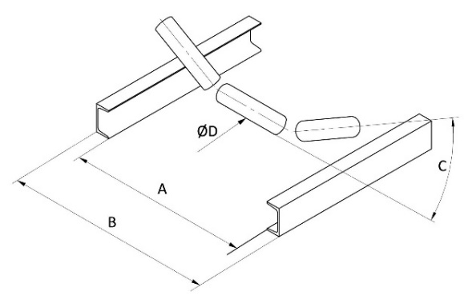
Załączony rysunek techniczny lub/i zdjęcie przenośnika: ☐ nie ☐ tak
Typ aplikacji: ☐ pomiar przepływu ☐ regulacja przepływu ☐ dozowanie-batching
Wymagana dokładność ważenia [%]: Kliknij, aby podać dokładność ważenia.w zakresie 20-100% zakresu pomiarowego
Wydajność [kg/m]/[kg/s]: Kliknij, aby podać wydajność. → Stała wydajność: ☐ nie ☐ tak
Prędkość taśmy [m/s]: Kliknij, aby podać prędkość taśmy.
Szerokość taśmy [mm]: Kliknij, aby podać szerokość taśmy.
Długość taśmy [m]: Kliknij, aby podać długość taśmy.
Grubość taśmy [mm]: Kliknij, aby podać grubość taśmy.
Wykonanie taśmy: ☐ płaska ☐ falbanki boczne ☐ falbanki poprzeczne
Kąt nachylenia przenośnika [º]: Kliknij, aby podać kąt nachylenia przenośnika.
Odległość między rolkami [mm]: Kliknij, aby podać odległość między rolkami.
Kształt zestawu krążnikowego: ☐ płaski ☐ U-kształtny ☐ V-kształtny
Naciąg taśmy: ☐ grawitacyjny ☐ śrubowy ☐ sprężynowy
Konstrukcja wsporcza przenośnika: ☐ girlandowy ☐ rurowy ☐ z ceowników ☐ profile ☐ skręcany ☐ spawany ☐ konstrukcja ruchoma
Przenośnik osłonięty: ☐ nie ☐ tak
Wymiar A [mm]: Podaj A Wymiar B [mm]: Podaj B Kąt nachylenia rolek C [º]: Podaj C Średnica krążnika ØD [mm]: Podaj D

SYSTEM STEROWANIA

Rodzaj zabudowy sterownika: ☐ naścienna ☐ tablicowa ☐ na listwę DIN
Odległość wagi od sterownika [m]: Podaj odległość wagi od sterownika.

Komunikacja: ☐ Modbus TCP ☐ Modbus RTU ☐ Ethernet IP ☐ Profibus DP

DODATKOWE UWAGI
Uwagi:
Kliknij , aby podać dodatkowe uwagi.

